**壹、設計理念**

從小非找朋友的繪本故事中透過小非找朋友的過程中介紹了濕地潟湖中的剛毛蟲、

小環頸鴴、吳郭魚、石斑魚、圓軸蟹媽媽、翠鳥、美麗海葵、海茄苳、摩利魚、豆仔

魚、吳郭魚等等，讓孩子有了這些先備知識後可以更進一步了解林園當地海洋濕地公園

的潟湖景觀以及相關的動植物，尤其是可以近距離觀賞的倒立水母，加深孩子對林園當

地特色的認識，學習重點在於透過老師帶領繪本的過程中讓孩子享受閱讀的樂趣，並

結合藝術與人文的彩繪課程透過線條的創意發現倒立水母美麗的身影。課程中採用引導

發問式的教學方法結合口語評量與閱讀單書寫評量來了解孩子懂了多少，其中的實作評

量可以讓孩子互評與互相欣賞作品。

**貳、主題與單元架構**

倒立精靈

活動三

彩繪創意行

彩繪倒立水母，完成一幅8K油水分離的創意畫。

透過想像力彩繪倒立水母引發孩子的繪畫興趣。

活動一

認識倒立水母

繪本~倒立水母

小非找朋友

了解林園當地海洋濕地公園的動植物，特別是可以近距離觀賞的倒立水母。

活動二

閱讀一起趣

共同完成學習單

透過故事繪本的延伸，完成簡單的閱讀理解。

**參、學習活動設計**

|  |  |  |  |  |  |
| --- | --- | --- | --- | --- | --- |
| **領域／科目／跨領域** | | 生活**／國語** | | | |
| **實施年級** | | 一年級 | **總節數** | | 共 4 節， 160分鐘 |
| **單元名稱** | | 倒立精靈 | | | |
| **設計依據** | | | | | |
| **學習**  **重點** | **學習表現** | 國 3-I-4 利用注音讀物，學習閱讀，享受閱讀樂趣。  生活 2-I-1-1 運用感官觀察、辨認物體或生物的特徵，以及住家、校園、學校附近(社區、部落)等環境特色。  生 4-I-3 運用各種表現與創造的方法與形式，美化生活、增加生活的趣味。 | **核心**  **素養** | **總 綱** | |
| B溝通互動  B1 符號運用與溝通表達  B3 藝術涵養與美感素養 | |
| **領 綱** | |
| **學習內容** | 國語  Ab-I-2 700 個常用字的使用。  生活  B-I-1自然環境之美的感受。 | 國-E-B1 理解與運用國 語文在日常生 活中學習體察 他人的感受，並 給予適當的回 應，以達成溝通 及互動的目標。  生活-E-B3 感受與體會生活中人、事、物的真、善與美，欣賞生活中美的多元形式與表現，在創作中覺察美的元素，逐漸發展美的敏覺。 | |
| **議題**  **融入** | **議題／**  **學習主題** |  | | | |
| **議題**  **實質內涵** |  | | | |
| **與其他領域／**  **科目的連結** | | * 語文、生活 | | | |
| **教材來源** | | * **自編** | | | |
| **學習目標** | | | | | |
| 1. 能運用感官觀察學校附近社區環境，感受環境之美。  2. 能利用注音讀物，享受閱讀樂趣。  3. 透過彩繪油水分離課程發會創意，發現倒立水母美麗的身影。 | | | | | |

**參、學習活動設計**

|  |  |  |  |  |
| --- | --- | --- | --- | --- |
|  | **學習活動設計** | | | |
| **核心素養** | **關鍵提問** | **學習活動實施方式（含時間分配）** | **教學策略** | **評量類型與基準** |
| B1 符號運用與溝通表達 | 1.是否看過水母?水母的外形有什麼特別的地方?  2.倒立水母和其他水母不一樣的地方？ | 【第一節】  1. 教師介紹事先準備水母的照片。  2. 教師問:小朋友看過水母嗎？水母的外形有什麼特別的?   * ★教師展示google搜尋到水母的圖片。   3.教師介紹林園濕地公園的倒立水母。  (1)教師問:  ①小朋友有沒有到過林園的濕地公園?  ②濕地公園也有水母，但是這裡的水母和其他水母有一點不一樣。  ★導師展示倒立水母的圖片  ③請小朋友說說看倒立水母的外形有什麼特別的地方?  (2)老師總結並說明:  倒立水母又叫做「仙后水母」，時常以觸手朝上、傘頂朝下的姿態漂浮於海底，是別名「倒立水母」等的由來。牠們生長在水流平緩的熱帶海域，林園濕地公園的潟湖環境很適合倒立水母的生長。牠們藉「倒立」使共生於其觸手及身體的蟲黃藻行光合作用，供應自身能量  4.老師講述繪本《倒立水母--小非找朋友》  (1) 教師:林園濕地公園有這麼特別的倒立水母，林園區的蘇(曼麗)老師和葉(哲翰)老師就為他們寫了一個有關於倒立水母的故事。書名是《倒立水母--小非找朋友》。  ★故事概述-(如附件)  第一節結束- | 1.教師提問，連結學童舊經驗  2.透過觀察圖片，找出水母外型的特徵  3.注意聆聽並提取重要訊息。  。 | 【類別】：探究評量  【基準】：2-I-1-1  以感官和知覺探索  生活，覺察事物及  環境的特性。  【方式】：  形成性評量  口語評量  1.能說出水母外貌兩  種特徵。  2.說出關於水母的印  象或經驗。  3.說出倒立水母與其他水母不同的兩種地方。 |
| B1 符號運用與溝通表達 | 1.請說一說繪本故事的大概內容 | 【第二節】   1. 教師引導學生說出繪本《倒立水母--小非找朋友》故事大意。   在林園海洋濕地公園的潟湖裡，倒立水母小非遇到小環頸鴴告訴他，在潟湖的另一邊發現一隻藍色的倒立水母，因小非沒有看過藍色的倒立水母，所以很想認識他，便出發尋找新朋友小藍。  一開始到了剛毛蟲的領域，撞到許多圓形半透明的育嬰房氣囊而全身刺痛，接著遇到了在圓盤狀泥穴中的吳郭魚，接下來遇到一隻張著滿口尖牙大嘴的石斑魚，後又看到了在潟湖邊的兇狠圓軸蟹媽媽正抱卵往大海去孵化小蟹，再聽翠鳥告知有好像有一大群藍色的倒立水母，結果發現原來是有許多觸手和刺絲的美麗海葵，接著因天氣開始下起大雨，小非差一點被衝入大海，還好被海茄苳的呼吸根所形成的柵欄攔住了，然後牠聽見救命的呼喊聲，發現是藍色的倒立水母小藍，牠因雨後水位下降而困在石頭上，小飛開始拍打水花想幫助小藍脫困，卻因力氣太小而失敗，於是請了其他的魚類摩利魚、豆仔魚、吳郭魚幫忙，但大家都因力氣太小沒能成功，最後出現了大石斑魚用力擺尾，順利將小藍沖回潟湖中。  脫困後小蘭告知小非，當初因為颱風牠被沖到了這邊的潟湖，希望與小非一起回到另一邊與大家一起生活。  2.教師講述學習單的問題。  3.完成學習單。  -第二節結束-  【第三節】  想像力大作戰  請用鉛筆畫出倒立水母的身影和潟湖會出現的的魚類動物(黑板上放著參考圖)，確定後用蠟筆描邊並塗上顏色。  ~~~~~~~~~第三節結束~~~~~~  【第四節】  1.背景用蠟筆畫出潟湖的邊景，用大量水彩  製造出油水分離的效果讓整個畫面更能顯  示出倒立水母的身影。  2.分享作品  ~~~~~~~~~第節結束~~~~~~ | 1.引導學生說出故事大意 | 【類別】：探究評量  【基準】：  生活 2-I-1-1 運用感官觀察、辨認物體或生物的特徵，以及住家、校園、學校附近(社區、部落)等環境特色。  【方式】：  書寫評量  1.書寫評量/學習單  能答對閱讀單的問題至少3題  【方式】：  實作評量  能用鉛筆畫出水母的外型  能使用水彩畫出背景  能說出喜歡的兩張作品並說出喜歡的原因 |
| **教學設備／資源：**   * 水母照片、繪本、學習單 | | | | |
| * **參考資料：**  1. 蘇曼麗著，葉哲翰圖，《倒立水母--小非找朋友》，高雄:高雄市立圖書館，2019初版。 2. 網路資料:   (1) 仙后水母(倒立水母)維基百科<https://zh.wikipedia.org/wiki/%E4%BB%99%E5%90%8E%E6%B0%B4%E6%AF%8D>  (2)水母維基百科  <https://zh.wikipedia.org/wiki/%E6%B0%B4%E6%AF%8D> | | | | |
| **附錄：**   * 閱讀學習單。 | | | | |

**閱讀學習單**

|  |
| --- |
| 班級：【 】座號：【 】姓名【 】 |
| ◎書名： |
| ◎作者(文)： (圖)： |
| ◎你喜歡這本書嗎？依喜歡的程度，幫這本書評分： (塗越多代表這本書越好看喔！) |
| ◎看完小非的故事想一想下面的問題:(請在□裡打ˇ)  1.小非和他的族人住在哪裡呢？  □濕地公園的潟湖 □水庫 □高屏溪  2.小非尋找藍色水母的途中，有遇到哪些人呢?  □海葵 □剛毛蟲 □圓軸蟹 □吳郭魚  □鯊魚 □翠鳥 □石斑魚  3.小非是在哪裡找到小藍的呢?  □高屏溪口 □潟湖的石頭上□海茄苳樹上  4.小藍遇到危險，小非請哪些人來幫忙呢?  □摩力魚 □豆仔魚 □吳郭魚□剛毛蟲  5.最後是誰救了小藍？  □鯊魚 □鯨魚 □大石斑魚 |

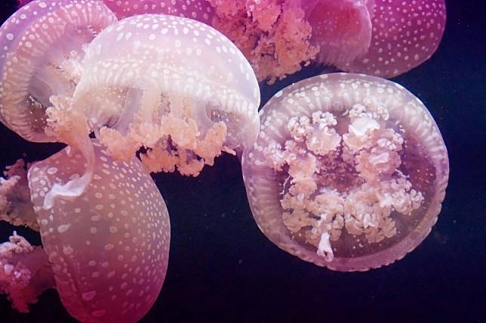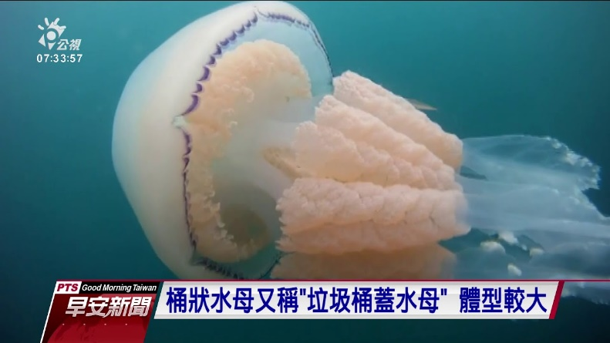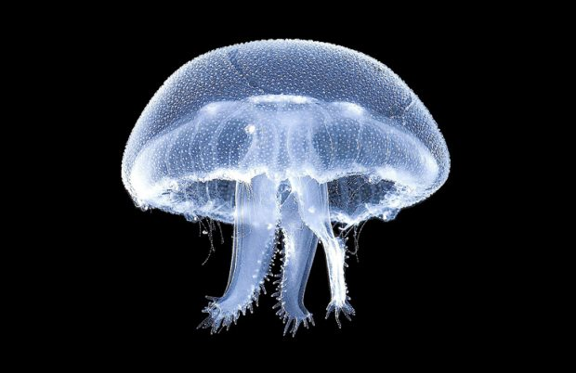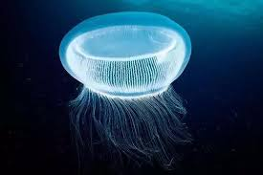

**水母**（Jellyfish，又名**白鮓**、[[1]](https://zh.wikipedia.org/wiki/%E6%B0%B4%E6%AF%8D#cite_note-1)）是[無脊椎動物](https://zh.wikipedia.org/wiki/%E7%84%A1%E8%84%8A%E6%A4%8E%E5%8B%95%E7%89%A9)，屬於[刺胞動物門](https://zh.wikipedia.org/wiki/%E5%88%BA%E8%83%9E%E5%8B%95%E7%89%A9%E9%96%80)中的一類，其中包括水母、[海葵](https://zh.wikipedia.org/wiki/%E6%B5%B7%E8%91%B5)、[珊瑚](https://zh.wikipedia.org/wiki/%E7%8F%8A%E7%91%9A)和[水螅](https://zh.wikipedia.org/wiki/%E6%B0%B4%E8%9E%85)。全世界的海洋中有超過兩百種的水母，牠們分布於全球各地的水域裡，無論是熱帶的水域﹑溫帶的水域﹑淺水區﹑約百米深的[海洋](https://zh.wikipedia.org/wiki/%E6%B5%B7%E6%B4%8B)，甚至是淡水區都有牠們的蹤影。水母早在[埃迪卡拉紀](https://zh.wikipedia.org/wiki/%E5%9F%83%E8%BF%AA%E5%8D%A1%E6%8B%89%E7%BA%AA)時就已經存在。水母的形狀大小各不相同，最大的水母其[觸手](https://zh.wikipedia.org/wiki/%E8%A7%B8%E6%89%8B)可以延伸約十米遠。 在分類上有些屬於[水螅綱](https://zh.wikipedia.org/wiki/%E6%B0%B4%E8%9E%85%E7%BA%B2)，有些屬於[缽水母綱](https://zh.wikipedia.org/wiki/%E7%BC%BD%E6%B0%B4%E6%AF%8D%E7%B6%B1)，其生活史中，幾乎所有種類都有兩型，即**水螅型**和**水母型**，並有兩型在[有性生殖](https://zh.wikipedia.org/wiki/%E6%9C%89%E6%80%A7%E7%94%9F%E6%AE%96)與[無性生殖](https://zh.wikipedia.org/wiki/%E7%84%A1%E6%80%A7%E7%94%9F%E6%AE%96)之間的世代交現象，而人們常見的水母則是有性的水母型。

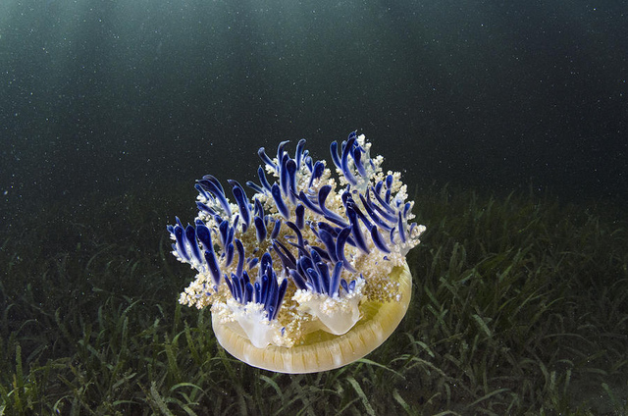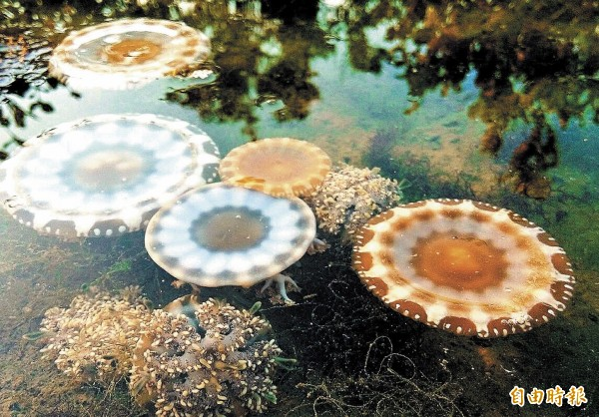

**倒立水母由於觸手跟蟲黃藻共生，所以會變色是正常的，但要整隻都是藍色或墨綠色的，真的很罕見啊!**

|  |  |
| --- | --- |
| **仙后水母** | |
| [Cassiopea andromeda - Mangrovenqualle.jpg](https://zh.wikipedia.org/wiki/File:Cassiopea_andromeda_-_Mangrovenqualle.jpg) | |
| [**科學分類**](https://zh.wikipedia.org/wiki/%E7%94%9F%E7%89%A9%E5%88%86%E7%B1%BB%E5%AD%A6)**[編輯](https://zh.wikipedia.org/wiki/Template:Taxonomy/Cassiopea)** | |
| 界： | [動物界](https://zh.wikipedia.org/wiki/%E5%8A%A8%E7%89%A9) Animalia |
| 門： | [刺胞動物門](https://zh.wikipedia.org/wiki/%E5%88%BA%E8%83%9E%E5%8B%95%E7%89%A9%E9%96%80) Cnidaria |
| 綱： | [缽水母綱](https://zh.wikipedia.org/wiki/%E7%BC%BD%E6%B0%B4%E6%AF%8D%E7%B6%B1) Scyphozoa |
| 屬： | [倒立水母屬](https://zh.wikipedia.org/w/index.php?title=%E5%80%92%E7%AB%8B%E6%B0%B4%E6%AF%8D%E5%B1%9E&action=edit&redlink=1) *Cassiopea* |
| 種： | **仙后水母 *C. androeda*** |
| [**二名法**](https://zh.wikipedia.org/wiki/%E4%BA%8C%E5%90%8D%E6%B3%95) | |
| ***Cassiopea andromeda*** Forskål, 1775 | |

**仙后水母**（[學名](https://zh.wikipedia.org/wiki/%E5%AD%B8%E5%90%8D)：*Cassiopea andromeda*），中文別名**倒立水母**、**朝天水母**等[[註 1]](https://zh.wikipedia.org/wiki/%E4%BB%99%E5%90%8E%E6%B0%B4%E6%AF%8D#cite_note-2)，英文俗名為 Upside-down jellyfish[[1]](https://zh.wikipedia.org/wiki/%E4%BB%99%E5%90%8E%E6%B0%B4%E6%AF%8D#cite_note-%E7%A7%91%E5%8D%9A%E9%A4%A8-1)，分布於全球[熱帶海域](https://zh.wikipedia.org/w/index.php?title=%E7%86%B1%E5%B8%B6%E6%B5%B7%E5%9F%9F&action=edit&redlink=1)，主要棲息於陽光充足且無海流的淺海[[2]](https://zh.wikipedia.org/wiki/%E4%BB%99%E5%90%8E%E6%B0%B4%E6%AF%8D#cite_note-%E7%92%B0%E4%BF%9D%E7%BD%B2-3)，如[潮間帶](https://zh.wikipedia.org/wiki/%E6%BD%AE%E9%96%93%E5%B8%B6)至水深10公尺的沙質環境，有時也可見於淺水泥質底、海草床上或[瀉湖](https://zh.wikipedia.org/wiki/%E7%80%89%E6%B9%96)地形。[[1]](https://zh.wikipedia.org/wiki/%E4%BB%99%E5%90%8E%E6%B0%B4%E6%AF%8D#cite_note-%E7%A7%91%E5%8D%9A%E9%A4%A8-1)[[3]](https://zh.wikipedia.org/wiki/%E4%BB%99%E5%90%8E%E6%B0%B4%E6%AF%8D#cite_note-4)臺灣地區曾在[屏東](https://zh.wikipedia.org/wiki/%E5%B1%8F%E6%9D%B1%E7%B8%A3)、[綠島](https://zh.wikipedia.org/wiki/%E7%B6%A0%E5%B3%B6)、[澎湖群島](https://zh.wikipedia.org/wiki/%E6%BE%8E%E6%B9%96%E7%BE%A4%E5%B3%B6)與[東沙島](https://zh.wikipedia.org/wiki/%E6%9D%B1%E6%B2%99%E5%B3%B6)潟湖等地發現過本物種[[1]](https://zh.wikipedia.org/wiki/%E4%BB%99%E5%90%8E%E6%B0%B4%E6%AF%8D#cite_note-%E7%A7%91%E5%8D%9A%E9%A4%A8-1)。